# Exercício 2

### 1.Introdução

Os dados a serem analisados são provenientes de um experimento desenvolvido para avaliar a germinação de um determinado tipo de semente de acordo com três condições experimentais: nível da temperatura: 21ºC, 42ºC e 62ºC; nível de umidade: baixo, médio e alto; e temperatura de germinação: 11ºC e 21ºC. Por exemplo, a uma temperatura de 11ºC, com nível de umidade baixo e temperatura de umidade de 21ºC, 100 sementes foram plantadas e observou-se que 98 delas germinaram depois de 5 dias.

A tabela que contém os dados apresenta o número de sementes que germinaram após 5 dias para cada 100 sementes submetidas a cada condição experimental. Cada casela que compõem a tabela assume contagens $Y_{ijk}$ tais que representam variáveis aleatórias binomiais independentes com tamanho fixo de $n=100$ e probabilidade de sucesso (neste caso, estimada como a proporção de sementes que germinaram depois de 5 dias).

O objetivo é estimar a probabilidade de sementes germinadas depois de 5 dias, baseado em efeitos principais (nível de temperatura, nível de umidade e temperatura de germinação), verificar quais interações são significativas (combinações dos efeitos principais) e fornecer a combinação entre os níveis de fatores que gera a melhor taxa de germinação.

### 2. Análise Descritiva

Nota-se que para cada casela pode-se obter a proporção de sementes que germinaram depois de 5 dias para cada 100 sementes submetidas a cada condição experimental. Abaixo tem-se as tabelas com os dados e com as proporções estimadas, respectivamente.

Pela tabela de proporções estimadas, consegue-se notar que para uma dada temperatura de germinação e temperatura de umidade, à medida em que o nível de umidade aumenta (por exemplo, de baixo para médio ou de médio para alto) a proporção de sementes germinadas após cinco dias diminui. Fixado a temperatura de germinação e o nível de umidade, quando se aumenta a temperatura de umidade (por exemplo, de 21ºC para 42ºC) a proporção de sementes germinadas também diminui.

Nota-se ainda que fixado um nível de umidade (por exemplo, baixo ou médio), para diferentes temperaturas de germinação, a proporção de sementes germinadas diminui com o aumento da temperatura de umidade. Finalmente, fixado a temperatura de umidade, a proporção de sementes germinadas para as diferentes temperaturas de germinação e diferentes níveis de umidade também é reduzida.

Assim, baseado nessas informações, à princípio pode-se conjecturar de que ao se utilizar uma temperatura de germinação mais baixa, neste caso 11ºC, com o menor nível de umidade, no contexto umidade baixa, e com menor temperatura de umidade, neste caso 21ºC, fornecerá uma combinação razoável para a maior proporção de sementes germinadas depois de 5 dias.

Além disso, algumas medidas resumo podem ser avaliadas como quantidade de sementes germinadas em diferentes temperaturas de germinação para os diferentes níveis de umidade e temperatura de umidade. Ou seja, é possível obter informações do comportamento da quantidade média de sementes germinadas em diferentes temperaturas de germinação, para cada nível de umidade e observar se as diferenças dos valores médios são muito discrepante.

Pela tabela anterior observa-se que os valores médios de sementes germinadas após 5 dias, para uma dada temperatura de germinação e nível de umidade, desconsiderando-se a temperatura de umidade, diferem entre si. Por exemplo, a maior diferença nos valores médios está associada a seguinte combinação: temperatura de germinação de 11ºC e 21ºC, nível de umidade alta, com diferença média de sementes germinadas de 4. Essa diferença deve ser avaliada em conjunto com o pesquisador, pois deve-se levar em conta se essa diferença é significativa na prática, ou seja, se de fato em média essas quatro sementes teriam uma produtividade em média maior.

Foi possível elaborar, também, gráficos de perfis que avalie o comportamento da umidade em uma dada temperatura de germinação, para os diferentes níveis de temperatura da umidade, isto é, as possíveis interações existentes.

Informação relevante é obtida com o gráfico de perfil das proporções de sementes germinadas depois de 5 dias. Nota-se que para cada nível de temperatura de (11ºC e 21ºC) o comportamento é muito semelhante das proporções estimadas, isto é, para o aumento da temperatura de umidade há diminuição das proporção estimadas de sementes germinadas. Com isso, pode-se cogitar em uma possível interação entre as variáveis nível de umidade e temperatura de umidade.

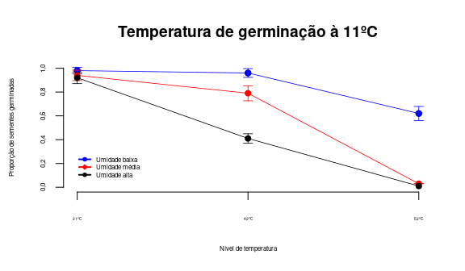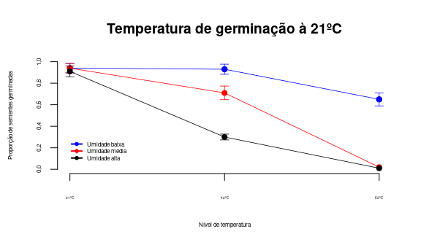

Mais do que isso, para os diferentes valores de temperatura de germinação e diferentes níveis de temperatura, num mesmo nível de umidade, o comportamento de decaimento das proporções estimadas de sementes germinadas são muito semelhantes. Isto pode ser observado pelos gráficos de perfis representados abaixo.

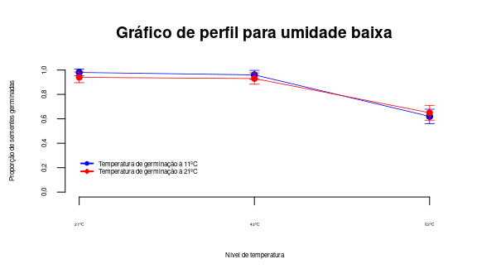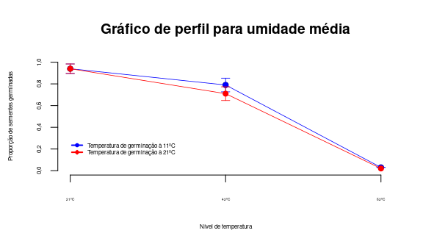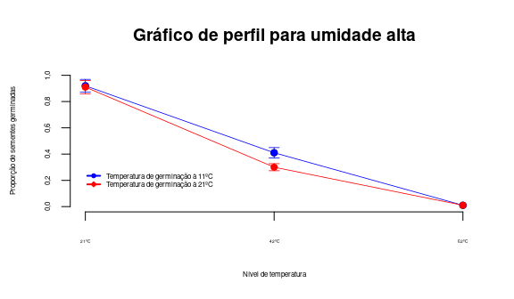

### 3. Análise Inferencial

Descrição do(s) modelo(s), análise(s) de resíduo(s), comparações de interesse, gráficos e comentários (a escolha dos níveis de significância fica à cargo de cada equipe, devendo os valores adotadas, serem informados no relatório). Naturalmente, quando determinado, deverão ser usadas as metodologias constantes na questão. Caso a metodologia (modelo) usado não se adeque bem aos dados, comentários a respeito deverão ser feitos, mencionando que outras metodologias devem ser utilizadas (não, necessariamente, precisa ser dito qual(is)).

### 4. Conclusões

O que se pode concluir da análise, em termos do problema apresentado, e críticas em relação a análise feita.